Трамп установил 50-дневный ультиматум для России по мирному соглашению с Украиной
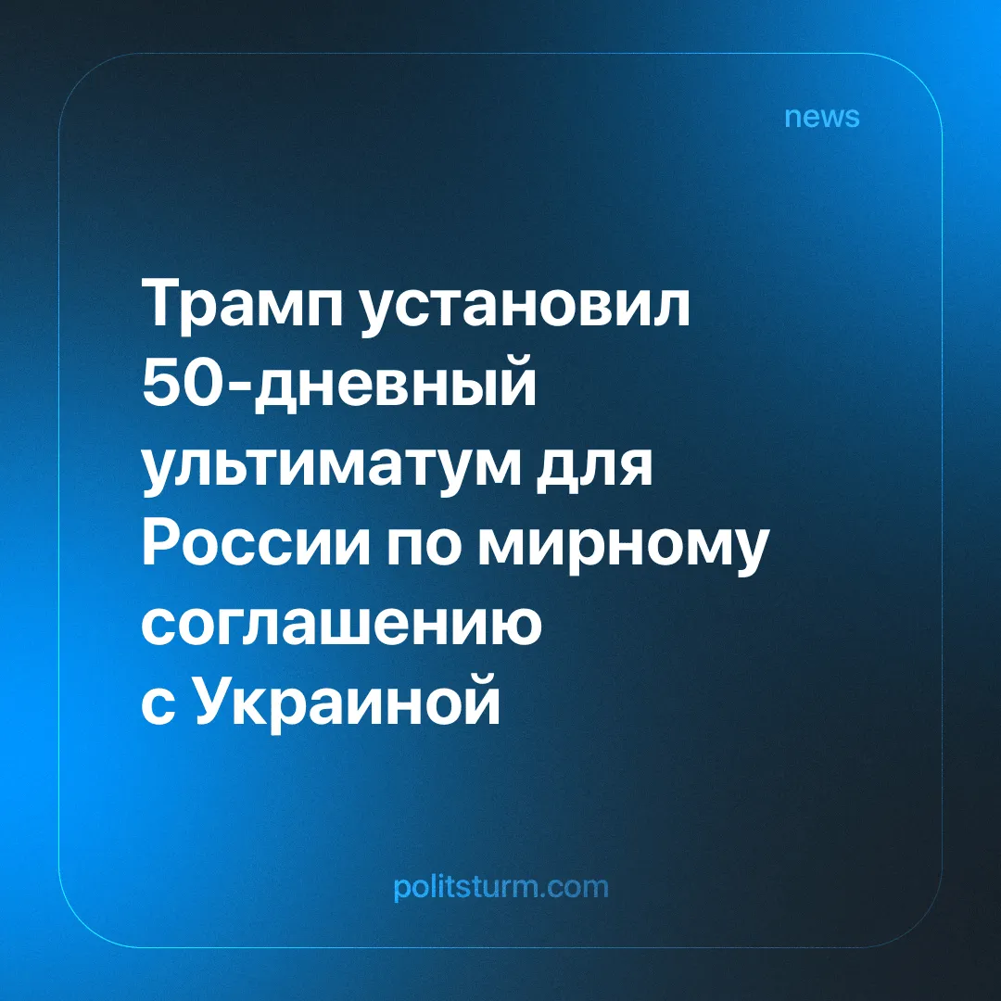

Оригинальная статья
2025-07-29
1 мин. на чтение

Столкнувшись с угрозой введения новых санкций, Россия может пойти на усиление военных действий на СВО, чтобы получить рычаги влияния перед предстоящими переговорами.
Подробности: Ультиматум Трампа был озвучен во время встречи с генеральным секретарем НАТО Марком Рютте 14 июля.
►Трамп заявил, что дополнительные тарифы в размере 100% будут взиматься в отношении российских товаров и товаров стран, продолжающих торговать с Россией, если в течение 50 дней не будет достигнуто соглашение.
► Кремль прокомментировал ультиматум как «послевыборное позерство», однако российские СМИ предупредили, что экономическое противостояние с США может привести к ответным торговым мерам и возобновлению военных действий в Украине.
► Зеленский якобы потребовал от Трампа, чтобы США поддержали проведение авиаудара по Москве, но Трамп отказался, назвав его «безрассудным» и заявив, что «это втянет Америку в Третью мировую войну».
Контекст: Хотя российский экспорт в США составляет всего 3-5 % от общего объема торговли, санкции могут повлиять на таких крупных партнеров, как Китай, который совсем недавно заключил с США соглашение о снижении тарифов. Создаваемое на Пекин давление имеет цель через него повлиять на решения Москвы.
► Угроза Трампа прозвучала в тот момент, когда НАТО объявила о новых поставках оружия в Украину, включая системы противовоздушной обороны и дальнобойную артиллерию.
► 50-дневный срок может подтолкнуть Россию к наступательным действиям на Украине, чтобы усилить свое влияние. По сообщениям, северокорейское подкрепление уже прибывает для поддержки этих усилий.

Оригинальная статья

